Se tiene la siguiente información:

1. Se tienen 4,000 máquinas expendedoras de paletas en la CDMX
2. La cantidad de paletas retiradas para cada máquina diaria (historia 5 años)
3. La cantidad de paletas disponible para cada máquina diaria (historia 5 años)
4. La capacidad del total de paletas de la máquina
5. El costo de surtir cada máquina, es decir, el costo del transporte desde el congelador a la máquina expendedora ($100)
6. El costo de mantener una paleta por día ($1)

Observaciones:

1. Para cada máquina, la estrategia de **llenar a tope la máquina expendedora** y surtirla el día que observe que las paletas están apunto de acabarse para llenar de nuevo la máquina a tope tiene **un costo muy alto de energía y un costo bajo de transporte**.
2. Para cada máquina, hacer viajes diarios con **el contenido de paletas necesarias** para el siguiente día tiene **un costo de energía bastante bajo pero un costo de transporte muy alto**.
3. Se observa que el consumo de paletas cambia mucho de máquina a máquina y día con día.

Planteando la siguiente ecuación:

Para la maquina **n**: x+y+z = w

Donde:

x = # paletas retiradas de la máquina

y = # paletas disponibles en la máquina

z = # paletas necesarias para llenar el cupo de la máquina

w = # total de paletas para la máquina.

**Solución:**

Para saber como hacer la distribución diaria de las paletas para cada maquina y dado que sabemos que cada maquina se comporta de manera independiente y que a mi consideración dependemos de la época del año en que nos encontramos, podemos hacer el siguiente análisis:

1. Hacer unos clusters para identificar segmentos de máquinas que tienen las mismas características. Por lo que mis variables a usar son la ubicación, es decir, donde se encuentra la maquina (la máquina se encuentra en una plaza comercial, en una avenida importante, en una calle con poca afluencia, en un mercado o en un tianguis, además de la capacidad de la máquina.

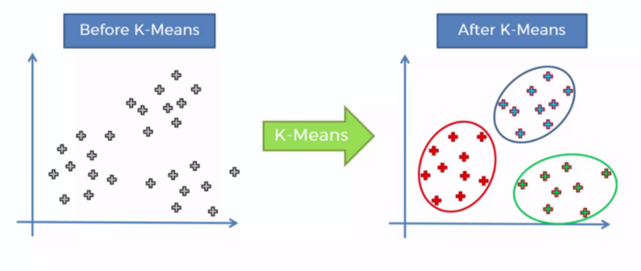

1. Una vez identificados los clusters, para cada segmento o grupo encontrado podemos generar unas series de tiempo. Una serie de tiempo que nos permitirá tener el mismo comportamiento de años anteriores. La variable importante para el modelo considero es **x** (# paletas consumidas diariamente), ya que con eso podemos estimar la siguiente venta de paletas para días posteriores.

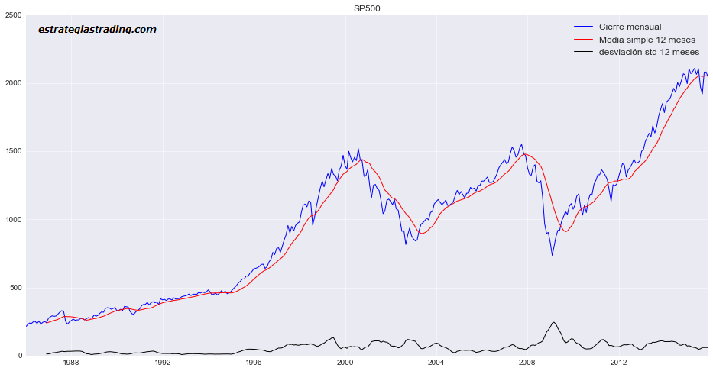

**Conclusión:**

De acuerdo al cluster y al comportamiento del consumo de paletas durante el tiempo, tendremos un buen pronóstico de las paletas que debemos estar administrando en cada máquina durante los siguientes días. Cabe aclarar que en nuestro pronostico no debemos superar la capacidad de paletas en cada máquina.